电磁流量计
一．概述
电磁流量计测定血流量的原理基于法拉第的电磁诱导定律，即线圈中感应电动势的大小与穿过线圈的磁通量变化率成正比。据此推导出以下公式：
E=（M·D·V）×10⁻⁶
E：感应电动势（伏特）
M：磁场强度（高斯）
D：通过磁场的管腔直径（cm）
V：管腔内液体流动速度（cm/秒）
实验表明，当血流垂直通过磁场时也可诱导产生电动势。血液成分作为运动的导体切割磁场中的磁力线而引起磁通量变化。当磁场强度（M）、管腔直径（D）及血液成分浓度不变时，感应电动势（E）与血流速度成正比。
激发磁场的电流用正弦波电流简单易行，但流量信号与干扰的伪差不易区分，故有时基线不稳。用方波电流则可排除干扰电波的影响，电磁流量计均采用之，故又称方波电磁流量计。
二．装置
根据上述原理，电磁流量计的基本构造由信号换能器（探头）和信号处理器（主机）两大部分构成。
探头由磁铁、磁激发线圈、信号测量电极等构成。方波电流经磁激发线圈产生电磁场，由两个信号测量电极检测血流切割磁力线引起的磁通量变化，并将其转换为电流。
探头分两种，一种为管型，不同直径的探头用于不同口径的血管。用这种探头时，动物需肝素化，血管必须切开，才能联接探头。另一种为钩型（卡型）探头，有内径1~40mm、间距0.5mm不同的型号（直径1.5、2.0、和2.5mm者最常用），可根据实验需要选用。钩型探头的优点是不需切开血管，动物不需要肝素化，手术简便，除供急性实验外，还可将探头钩住血管，埋藏于动物体内，记录清醒状态下血流量的变化。
信号处理的主机结构较复杂，主要程序是诱导电流输入后经过平衡、前级放大、信号处理、数模转换后以数字形式显示。
三．控制面板说明（见图2-9-1）
[1]BAL键：按此键，流量计读取贮存在CALPACK中的校准数和平衡值。应先与探头的CALPACK连接后，再按此键。（与探头的CALPACK连接上时，ZERO 键灯是亮的）随后，按下AUTO BAL键结束平衡。
[2]AUTO BAL键：用于流量计的自动零平衡调节，以及去除从零平衡到CAL PACK的偏离范围。按下BAL键，AUTO BAL键灯亮；再按下AUTO BAL键，AUTO BAL键灯开始闪烁。这步操作是为了让主机在血流零水平开始的偏离范围内进行自动调节。调节完成，AUTO BAL键灯就会停止闪烁。如果不按下BAL键，即使AUTO BAL键已被按下，也不会自动调节零平衡。一旦平衡后，零平衡就会保持到关闭电源时或重新调节平衡时。此平衡值会被读取到CALPACK中，即使电源关闭后，也会一直被儲存。

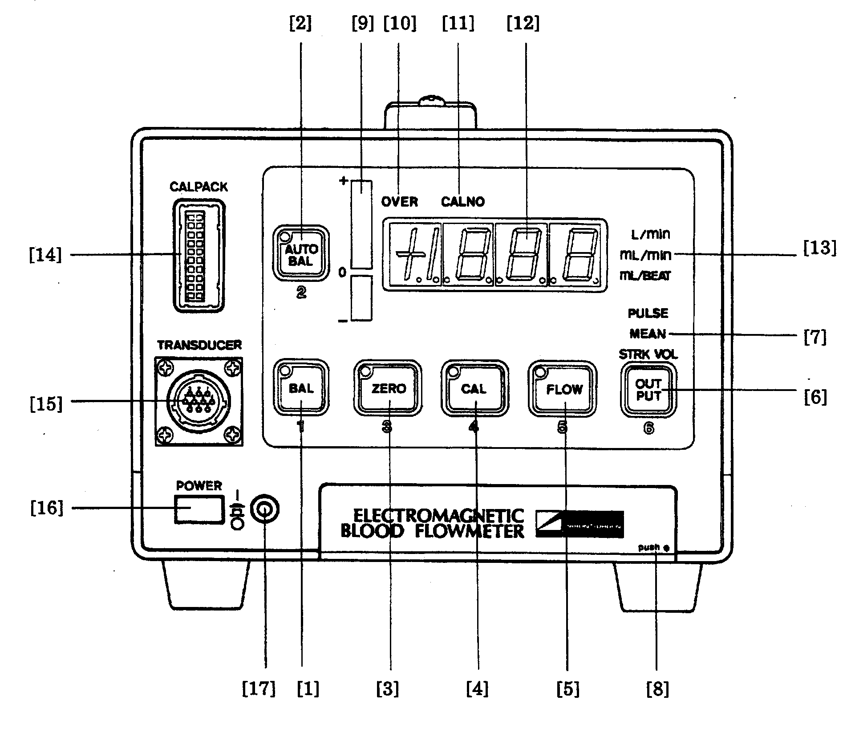
图2-9-1 电磁流量计前面板

[3] ZERO键：按此键，ZERO键灯亮，血流零水平被显示或记录下来。将探头插入血管前，一定要调节血流零水平。
在下列任何一种情况下，随着ZERO键灯亮起，仪器会自动选择零模式：
·当接通电源时，
·当断开探头与血流量计连接时，
[4]CAL键：按下此键，CAL键灯亮，输出显示屏[12]将显示校准值。同时，OUTPUT终端[30]得到校准值。
[5]FLOW键：按下此键，测定血流，FLOW键灯亮。如果多次按下此键，同时FLOW键灯亮着，将会按着ZERO、CAL和FLOW顺序，依此自动变换模式。对于记录血流零水平和校准值，这是一个非常便利的功能。
[6] OUTPUT键：按下此键，可以改变输出终端显示的输出信号类型。电源接通后，PULSE模式被自动选择。
[7]PULSE/MEAN/STRK VOL：输出模式显示器。
[8] DOOR：门后面是一些正常操作时不需使用的选择键和控制钮；如果需要调节这些按钮，按门板的下边，打开门。
[9]Blood Flow Signal Display: LED显示实时血流信号的振幅。
[10]OVER：在下列任一情况时亮：
·如果输入信号超过显示范围，即超过1999输出显示的最大显示值。
·如果电流太高。
·打开电源时。
·取下探头时，
[11]CALNO键：提示输出显示屏[12] 正显示校准值。
[12]OUTPUT Display屏：显示测量值。当使用MFV-3200 模式时，显示测量值由OUTPUT键设置。插入探头的CALPACK并按下BAL键后，探头校准值显示大约2秒。
[13]单位指示装置：显示为所使用探头设置的单位。使用MFV-3200模式时，显示所使用探头设置单元和OUTPUT键[6]。
[14]CALPACK：连接探头的CALPACK。
[15]TRANSDUCER(传感器，探头连接装置)：连接探头连接装置。
[16]POWER（电源键）：按下此键，电源显示灯亮，提示主机接通电源；当再
按下，切断电源供给。
[17]电源显示灯。
四．准备工作
1．探头选择 若进行急性实验，可选用管型探头或钩型探头；进行慢性实验，只能选用钩型探头。在使用钩型探头时，选择直径适当的探头是取得准确结果的重要条件。必须保证探头与血管紧密接触，结果才准确，故宜选用内径比血管直径小5~10%的探头。初次使用可先测量血管外径，取得经验后可直接选用适当内径的探头。
2．浸泡探头 为保证较好的传导性，使用前应将选好的探头浸泡在生理盐水中至少30分钟（新探头应浸泡2小时），同一天重复使用探头，也须重新清洗干净，浸泡后再用。
五．使用方法
1．接通电源，开机预热10分钟，主机接地。
2．检查ZERO键灯是否亮了，如果其它键灯亮，按ZERO键［3］，机器进行调零。
3．将探头连接到主机TRANSDUCER［15］插座上，将探头上的CALPACK连接到主机CALPACK孔［9］上。
4．按平衡键BAL ［1］，BAL和AUTO BAL键亮。同时校准数值在显示屏大约显示2秒。检查校准数与探头指示板上的PRACTICAL校检值是否一致 。
5．按自动平衡AUTO BAL键［2］，机器进行自动平衡，AUTO BAL键的灯闪烁，直到该灯停止闪烁，此时读数窗的数码显示为零，自动平衡完毕。
6．将探头在盐水中摇动，由于有电流产生，应出现输出信号，证明电磁流量计工作正常。如不出现信号，除仪器出现故障外，探头壁内有气泡也是原因之一，应多摇动几次赶走气泡，摇动探头时，勿将探头碰及烧杯以免损坏探头。
7．挂靠探头，将探头挂在已分离的动脉干上，予以固定，防止探头移动。探头必须与血管垂直，血管不可扭曲、牵拉，血管与探头间必需无间隙或气泡，可倒入少量生理盐水，保证接触良好。按FLOW键［5］，25秒后由显示窗［12］显示准确稳定的流量。可根据需要按键OUT PUT［6］改变输出终端显示的输出信号类型，获得每搏流量信号或平均流量信号。如果在血流测定过程中要考虑调零和校准，按FLOW键依次去执行自动调零和校准。ZERO 键灯亮后记录零水平。

